AR微波功率放大器在无线通信测试中的应用

来源:互联网
文章介绍了微波功率放大器在无线通讯测试中的应用，详细阐述了可能对此类测试造成影响的3IM、IP3、IMD3 等关键参数的原理及其测试方法，介绍了AR"S" 系列微波功率放大器在此类测试中的独特设计和技术优势。
1 QFN 封装特点
AR 射频/ 微波仪表部门， 可设计制造频率覆盖DC~45GHz，功率覆盖1~16000W 的功率放大器。应用范围包
含了电磁兼容测试(EMC)，射频元器件测试、物理学(等离子体生长)和化学(质谱)应用，军工(干扰器、雷达)，材料试验(超声波)，医疗诊断测试(核磁共振，MRI)和一般实验室使用。本文将主要讨论AR "S" 系列微波功率放大器在无线通信测试中的应用。
在过去二十多年中，无线通信应用呈现爆炸式增长。从AT&T 在1983 年研制开发Advanced Mobile Phone Service
(AMPS)开始，个人通讯服务(PCS)迅速开始盛行。在此期间，通讯测试系统对高线性功率放大器的需求程度从未降低。对放大器的另一个要求既是频率覆盖范围，表1 中列举了我国部分民用无线通讯系统的适用频率范围，表1 中清楚地显示了在800MHz~4GHz 频带范围内频率应用划分。AR 射频/ 微波仪表部门为适应无线通讯测试需求，设计开发了宽频带、高线性的"S" 系列A 级微波功率放大器。从800MHz 到18GHz 超宽频带范围，功率覆盖1~800W，能符合任何无线通讯测试的应用。
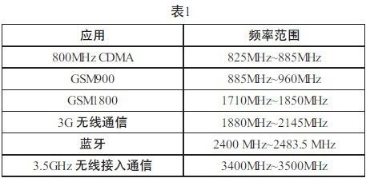
2 3IM 的定义和测量方法
功率放大器的频率范围由通讯适用频段而定，同时对于无线测试应用还要求放大器的高线性，理想的功率放大器能
真实再现输入信号，而不加入额外的频率输出(杂散)。但是，实际应用中的功率放大器都存在一定程度的非线性。在线性放大器的设计当中，设计人员往往会被半导体器件固有的非线性所限制。这在单频点放大时并不是一个严重的问题，但在实际无线通讯中信号往往是多频点发射。放大器由于多频点输入造成一定程度的非线性，称之为互调失真(IMD)。互调失真主要表现为放大器输出除了基波之外还包含所有可能的杂散成分。除了谐波之外，这些杂散成分还可能是两基波一切可能的和、差频点，定义为集电极电流幂级数展开。
杂散频率一般表示为：
fs =±Mf1±Nf2 (1)
其中，fs 为杂散频率，M& N 为大于1 的正整数，f1 、f2 为基波。
图1 所示显示了当输入基波为f1、f2时，放大器的典型输出，除f1、f2 以外的杂散信号均为互调失真导致的。
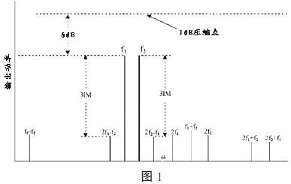
从图1 中容易看出，三阶互调(2f1－f2)和(2f2－f1)是最重要的失真信号，因为它们最靠近基波信号，其余重要的失真信号包含三阶互调(2f1 ＋f2)和(2f2 ＋f1)，以及二阶互调(f1 －f2)， (f1 ＋f2)； (2f1)和(2f2 )。
图1 中还描述了一种相对简单和宽泛的功率放大器线性的验证测试方法，叫做" 双频" 测试法，利用两个相对靠近的
基波作为放大器的输入信号。通常规定将基波输出定义为1dB 压缩点以下6dB 的水平，而AR 的"S" 系列放大器在测试时一般将输出定义为1dB 压缩点以下10dB，以此避免任何由于基波相位和峰值包络变化引起的增益饱和，从而使测试余量小于6dB 的水平。工作在1dB 压缩点以下10dB 的水平，就可以距离6dB 的水平有了4dB 的余量。互调失真的水平主要由3IM来体现，3IM被定义为最靠近基波的三阶互调和基波的相对值。
3 三阶截点(IP3)的定义与测量方法
另外一种更加方便和准确的功率放大器线性定义，就是所谓的三阶截点(IP3)。这种方法的优点在于，它是由放大器测试数据推算得出，利用远低于饱和状态下的测试数据即可得出结论。
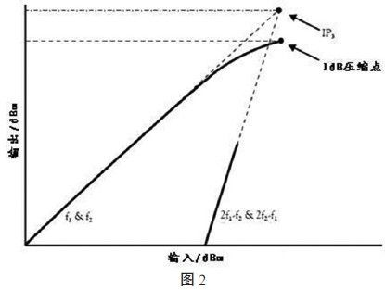
图2 所示假设了一个放大器输入输出关系，此放大器一样遵循图1 中的杂散规律。基波输出为一斜率为1 的一次函
数(m=1)。输出功率随着输入功率的增长而线性增长，直到放大器的限流效应导致功率输出逐渐降低，从而偏离了线性关系。功率实际输出和理想输出相差1dB 时定义为1dB 压缩点。
三阶互调的分量也在图2 中表示出来，这些分量的功率远小于基波，但是其增长斜率却为3(m=3)， IP3 的定义即为两条曲线延长后的交点，在这一点，三阶互调分量的水平和基波水平相等。值得注意的是， IP3 不是一个实际测量值，而是一个通过延伸曲线得出的一个理论值。在1dB 压缩点以内，功率放大器都能保持很好的线性，所以两条曲线是非常容易得出的。IP3是由三阶互调分量定义得出的，在实际中，功率放大器在达到这一点之前就已经处在完全饱和的工作状态了。即便如此，IP3依旧是一个非常重要的数值。
值得关注的是， IP3 与实际功率输出有如下的关系：
IP3=Power(f1×f2)+ 3IM/2 (2)
其中，Power(f1+f2)为基波功率。
在AR 对3IM的实际测试中，基波水平是低于1dB 压缩
点10dB，因此：
Power(f1+f2)=P0- 10dB (3)
其中，P0
是放大器在1dB 压缩点的输出功率。
联立式(2)可得：
3IM=2[IP3- Power(f1×f2) ] (4)
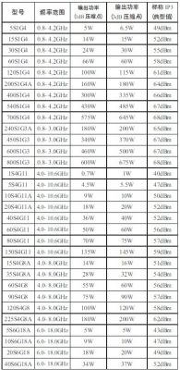
表2
式(4)显示IP3 在真实系统要求中的重要作用。AR 功率放大器的技术文档一般都标明了IP3的值。有了IP3
的数值，可轻松计算出在一定功率工作状态下的三阶互调分量(IM3)，相反，也可在规定3IM和线性功率得出IP3。
4 结束语
表2 所示列出部分AR "S" 系列微波功率放大器的IP3值。AR 射频/ 微波仪表部门在这个系列微波功率放大器的设计研发中，一直与通信设备供应商保持着良好的开发合作关系，以保证其在无线通讯测试应用中的优异表现。凭借着多种自身专有技术，在放大器的噪声抑制、提高线性度以及减少相邻信道干扰等方面均有较好的表现。如此，使得"S" 系列微波功率放大器能有效地应用于模拟FDMA 的频率分割、数字TDMA 和GSM 等多址接入技术， 也可以应用于CDMA、W- CDMA 等窄频通信的扩频技术。在实际无线应用中，"S" 系列微波功率放大器有效地降低杂散信号，能更有效地提供频谱利用率，在多址编码的实际使用中，通过IP3 可对线性度和频率再生进行良好的预测。因此， IP3 是一个功率放大器是否可以应用于无线通讯测试的重要确定程序。除了上述提及AR 对IP3 平均4dB 的改善，AR "S" 系列微波功率放大器还应用了独特的电路板设计，实践证明，这样的设计可为IP3 的改善增加3dB。
总之，AR "S" 系列微波功率放大器低噪声和低杂散的特性使其完全适用于无线测试应用。超宽测频率覆盖范围，不仅适用与4GHz 以下常用的手机、蓝牙等无线通讯测试，还能覆盖高达18GHz 的频率范围，使其可应用于卫星通讯、雷达测试等特殊领域。

